|  |
| --- |
| WLAN Access Point – Standort, Sendeleistung, Signaldämpfung |

Der Standort des Access Points hat gravierende Auswirkungen auf die Signalqualität und damit die nutzbare Bandbreite für die Clients im WLAN-Netzwerk. In diesem Handlungsschritt beschäftigen Sie sich mit der richtigen Standortwahl des APs.

1. Standorteinflüsse
   1. **Recherchieren** Sie im Internet über mögliche Störfaktoren, die den Standort des WLAN-APs beeinflussen.

*Hilfreiche Quellen:* [*http://www.wireless-lan-test.de*](http://www.wireless-lan-test.de/der-optimale-standort-fur-den-wlan-router-5-tipps.html)*,* [*https://www.netzwelt.de*](https://www.netzwelt.de/wlan/103371-wlan-richtige-standort-euren-router.html)

* 1. **Nennen** Sie 4 Faktoren, die Sie bei der Standortwahl des WLAN-AP berücksichtigen sollten.
* Interferenzen vermeiden
* Reichweite beachten – Tote Zonen
* Sichtlinien – Freie Linie
* 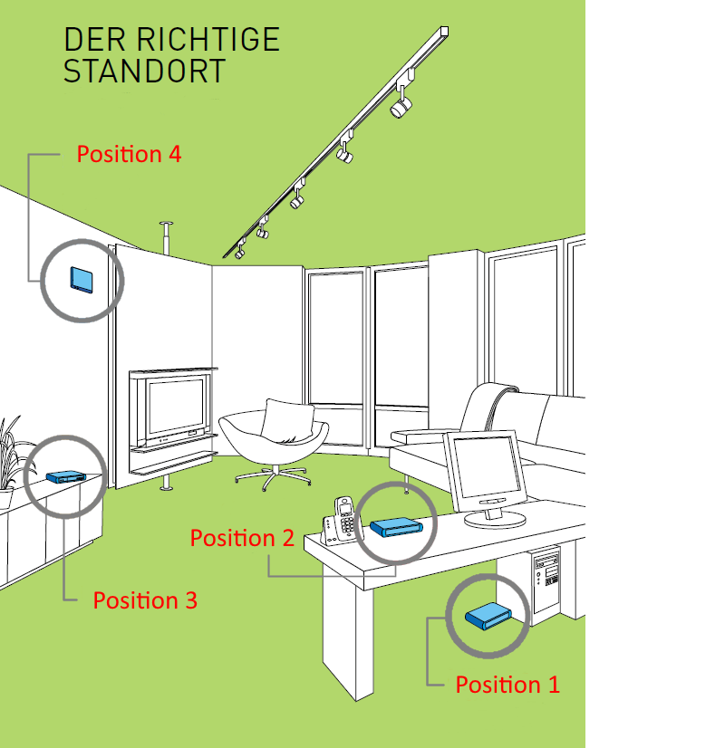Sicherheit – Verhindern des Physischen Zugriff
  1. **Beurteilen** Sie die 4 Position des WLAN-APs in folgender Grafik.

Position 1: leichter Zugriff keine freie Sicht

Position 2: leichter Zugriff keine freie Sicht

Position 3: leichter Zugriff keine freie Sicht

Position 4: Beste Position, da Sicherheit, freie Sicht

1. Standortmessung

Bei der Standortwahl des Access Points können verschiedene Programme helfen, die tatsächliche Signalstärke eines WLANs zu erfassen.

* 1. **Installieren** Sie das Programm NetSpot.

Gehen Sie in dem Programmmodus „Erkennen“



* 1. **Identifizieren** Sie die Spalten, die Ihnen Informationen zur Signalstärke des WLANs geben, das Sie nutzen.

Die maximal zulässige Strahlungsleistung für lizenzfreie Access Points im 2,4 GHz-Bereich liegt bei 100 mW EIRP *). Im Frequenzbereich 5,150 GHz - 5,350 GHz sind maximal 200 mW EIRP *) zulässig, während im Bereich 5,470 GHz - 5,725 GHz maximal 1 W EIRP *) abgestrahlt werden darf.

Die Funkleistung des APs wird oft – auch in NetSpot – in dBm (Dezibel Milliwatt) angegeben.

Die dBm-Skala ist logarithmisch anstatt linear – dieses Prinzip kennen Sie bereits vom Leistungsdämpfungsmaß ap aus dem zweiten Ausbildungsjahr:

$a=10∙\log_{10}{\frac{P_{2}}{P_{1}}}$ bzw. umgestellt $P_{2}= P_{1}∙{10}^{\frac{a}{10}}$

Bei der dBm-Skala wird die Strahlungsleistung in das Verhältnis zur Leistung von 1 mW gesetzt, also P­= 1mW = 0,001W eingesetzt. So entspricht zum Beispiel die maximale Strahlungsleistung von 100 mW einer Strahlungsleistung von 20 dBm: $a=10∙\log_{10}{\frac{P_{2}}{0,001 W}dBm =10∙\log_{10}{\frac{0,1 W}{0,001 W}dBm=10∙\log_{10}{100 dBm=20 dBm}}}$

Eine gemessene empfangene Strahlungsleistung von -14,4 dBm entspricht z.B.

$$P_{2}=1 mW∙{10}^{\frac{-14,4 dBm}{10}}={1mW∙{10}^{-1,44}=0,03631 mW}$$

*) EIRP: effektiv abgestrahlte Leistung, die von der Antenne des Access Points abgestrahlt wird. Dabei sind alle Verluste z.B. durch Leitungen zur Antenne bereits eingerechnet.

* 1. **Berechnen** **Sie** die jeweilige Strahlungsleistung in dBm oder mW:

|  |  |  |
| --- | --- | --- |
| Strahlungsleistung in Watt |  | Strahlungsleistung in dBm |
| $$10^{(-33-30)/10}≈0.00000000005W$$ | = | - 33 dBm |
| $$10^{(0-30)/10}=0.001W$$ | = | 0 dBm |
| 100 mW | = | $$10⋅log_{10}(0.1)+30=20dBm$$ |
| 200 mW | = | $$10⋅log_{10}(0.2)+30≈23dBm$$ |
| $$10^{(26-30)/10}≈0.4W$$ | = | 26 dBm |
| 500 mW | = |  |
| 1W | = |  |

* 1. **Lesen** Sie die aktuelle Signalleistung, die  
     Sie von Ihrem WLAN-AP empfangen, **ab**: …………dBm = …………mW
  2. **Bedecken** **Sie** Ihren AP großzügig mit Ihrer Hand. **Beobachten** **Sie** den Signalpegel in NetSpot und **notieren** **Sie** unten den Wert. **Beschreiben** Sie Ihre Beobachtung und **erläutern** Sie Ihre Schlussfolgerung.

Keine Veränderung, Bauweise der Fritz! Box.

Dämpfung Hand: -91 dBm (ohne Hand) - -91dBm (mit Hand) = -91dB

* 1. **Messen** **Sie** mit dem Notebook auch den Empfang Ihres APs vor und hinter der Wand zum Flur und **berechnen** **Sie** so die Dämpfung der Wand:  
       
     Dämpfung: -92dBm (vor Wand) - -92dBm (hinter Wand) = -92dB
  2. Damit Sie eine flächendeckende Analyse des WLANs vornehmen können, bietet die Software (leider nur in der Pro-Version) die Erstellung einer sogenannten Heat-Map – sie stellt die empfangene Strahlungsleistung an einer bestimmten Stelle dar. (man muss dazu natürlich den Grundriss hinterlegen…)

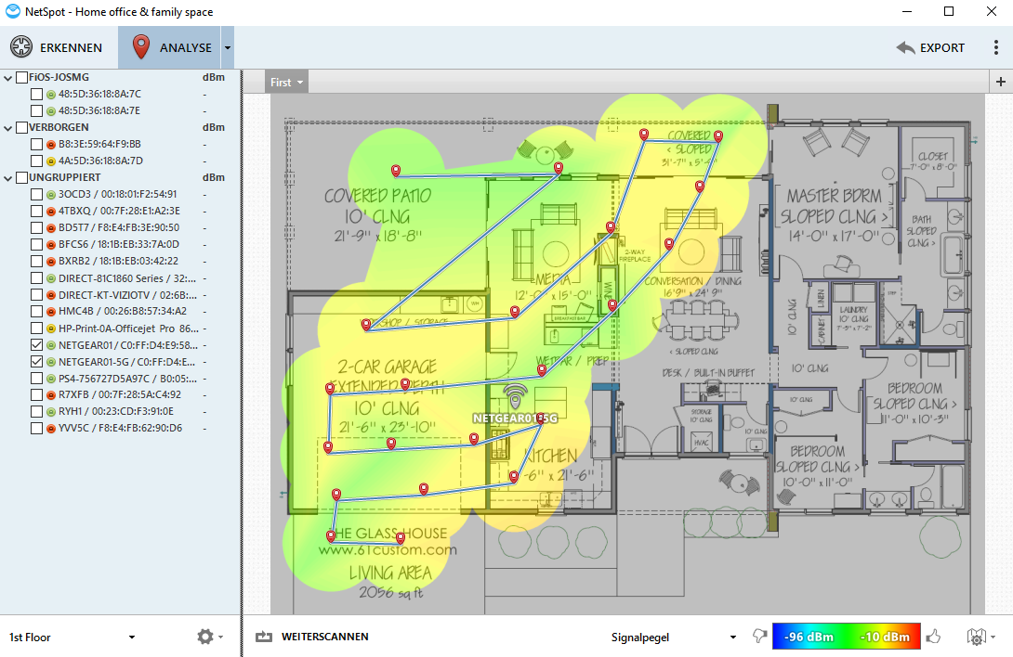

**Überlegen Sie** ein mögliches Verfahren, wie sich mit einer solchen Heat-Map ein guter Standort für einen Access Point finden ließe **und begründen Sie** Ihren Ansatz:

Dort den AP zu platzieren, wo die Dämpfung von den orten so gering ist wie möglich. Da dann alle die selbe Qualität vorhanden ist.